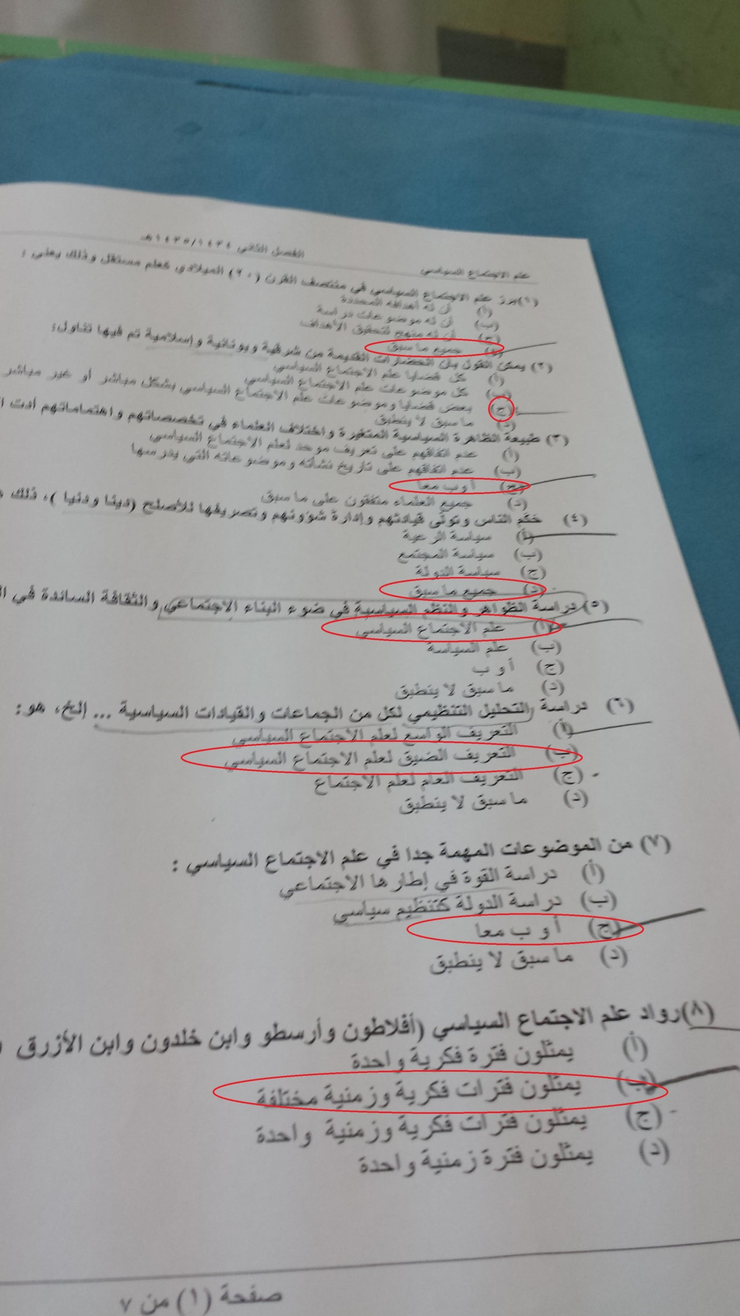
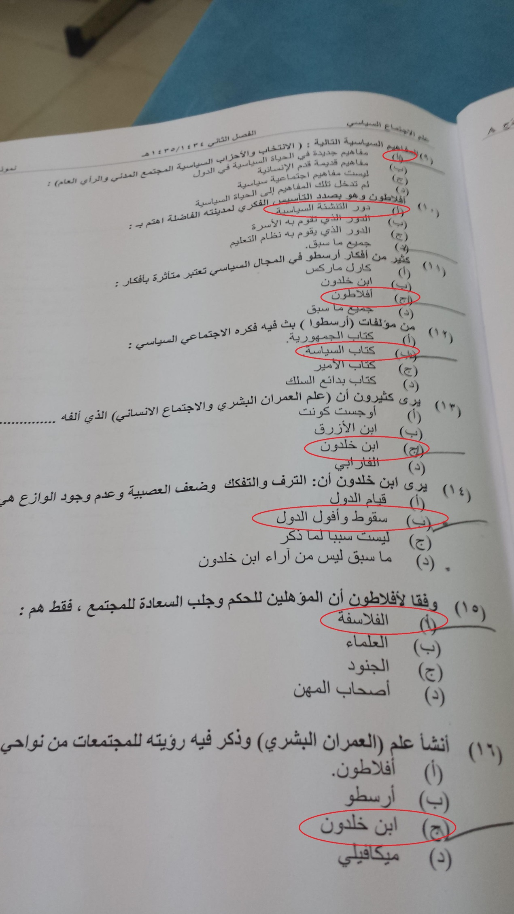

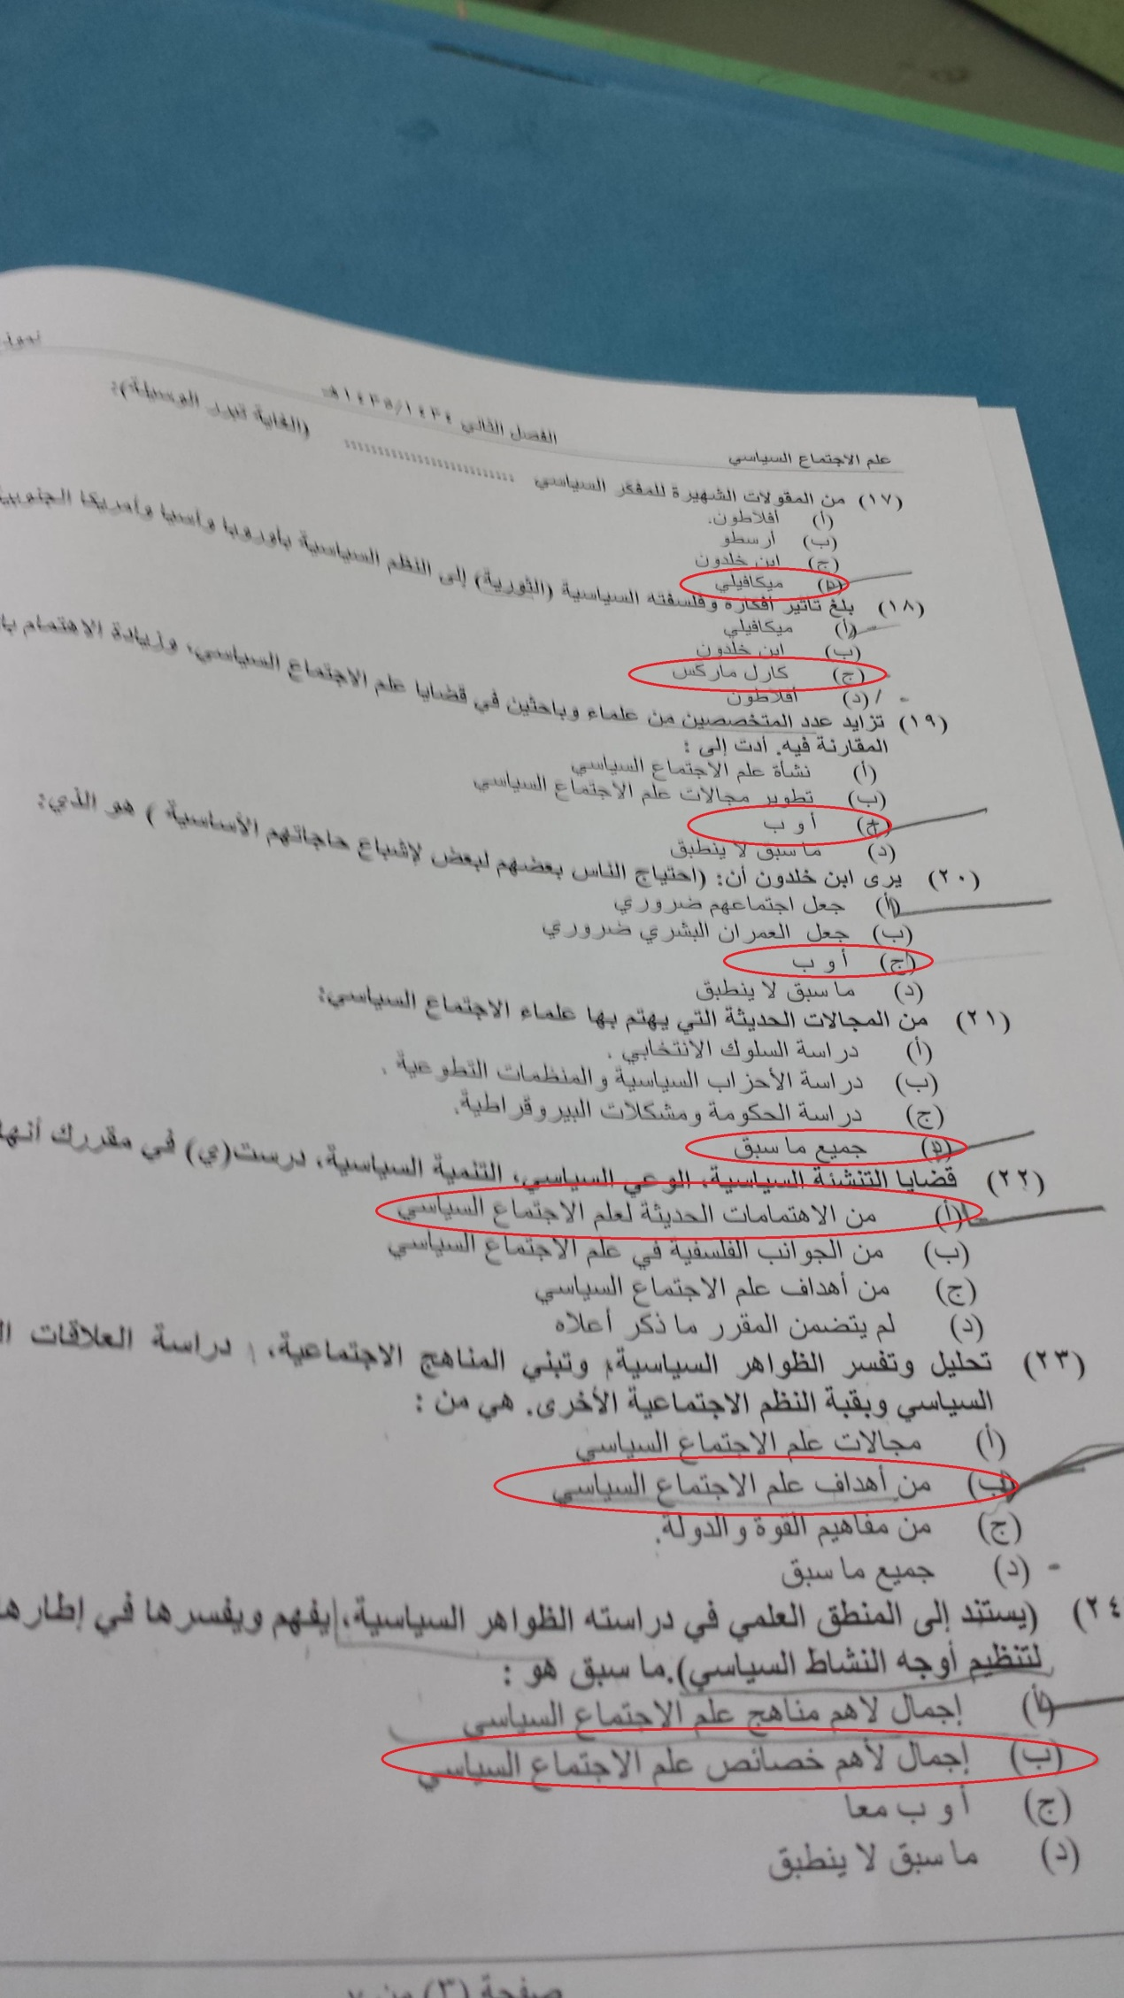

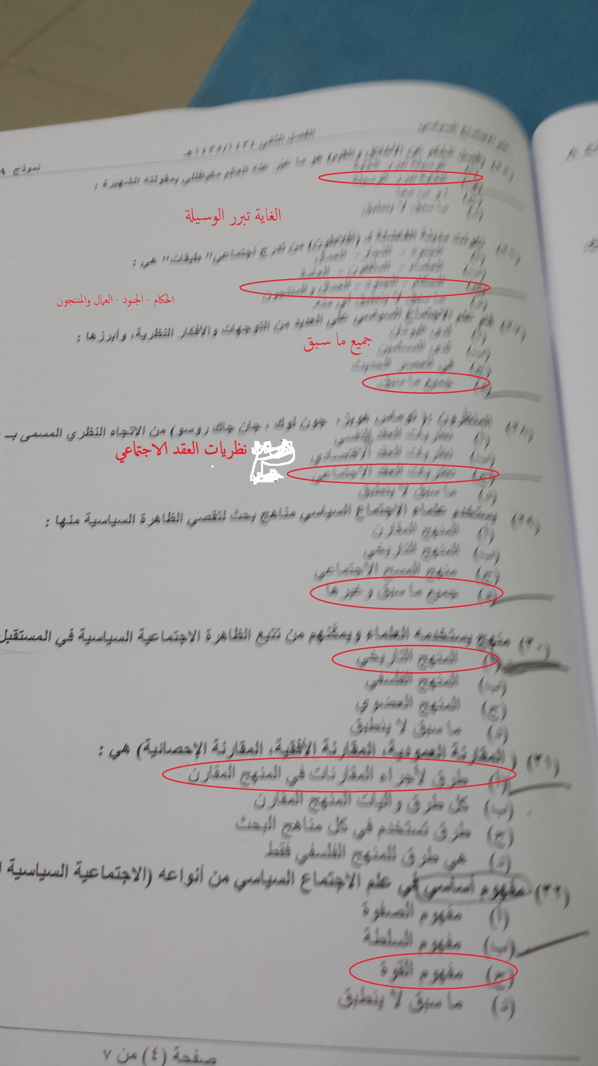
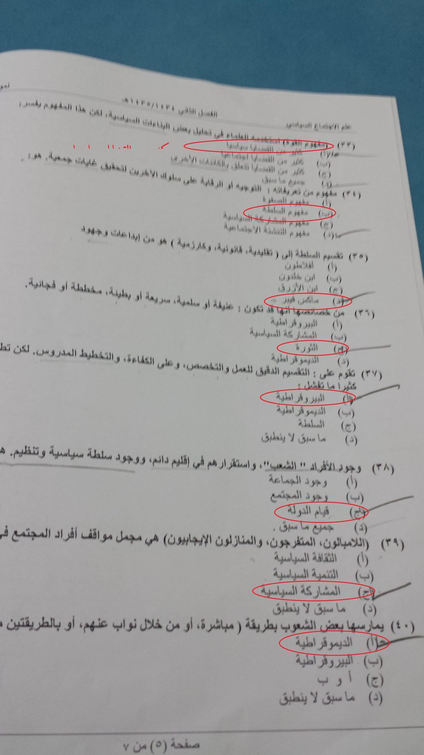
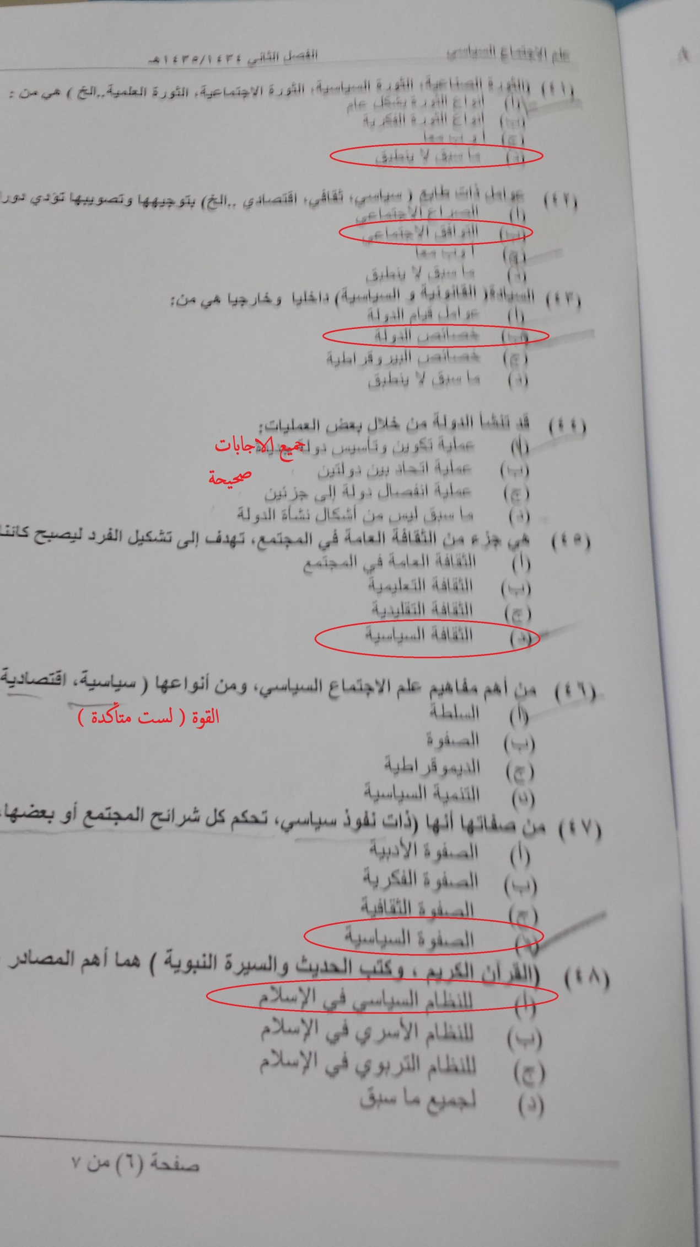

السؤال 49
النظم السياسية والادارية في المملكة
- نظام مجلس الشورى
- نظام مجلس الوزراء
ج- نظام المناطق المقاطعات
د- جميع ما سبق

سؤال 50
النظام الاساسي للحكم في المملكة العربية السعودية
- دستور

أتمنى لكم التوفيق
جميلة 83

